|  |  |
| --- | --- |
|  | |
| |  | | --- | | –МИНОБРНАУКИ РОССИИ | | Федеральное государственное бюджетное образовательное учреждение  высшего образования  **«МИРЭА – Российский технологический университет»**  **РТУ МИРЭА** | | |
| Институт кибербезопасности и цифровых технологий | |
| *(наименование института, филиала)* | |
| Кафедра КБ-2 «Информационно-аналитические системы кибербезопасности» | |
| *(наименование кафедры)* | |
| **ОТЧЁТ ПО ПРАКТИЧЕСКОЙ РАБОТЕ № 4**  по дисциплине «Разработка мобильных компонент анализа безопасности информационно-аналитических систем» | | |
|  | | |
|  | | |

|  |  |  |
| --- | --- | --- |
| Отчет представлен к рассмотрению: |  |  |
| Студент группы БИСО-03-20 | «     »                    20__ г. | Смирнов М.В. |
|  |  | (подпись и расшифровка подписи) |
|  |  |  |
| Проверил преподаватель | «     »                    20__ г. | Изергин Д.А. |
|  |  | (подпись и расшифровка подписи) |

Москва 2025

1. ПРИВЯЗКА ГРАФИЧЕСКИХ КОМПОНЕНТОВ

Создадим новый проект

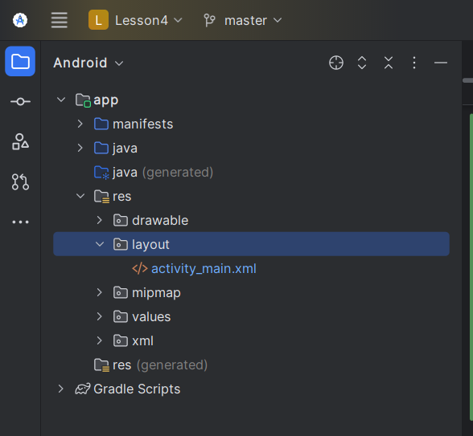

В файл разметки «activity_main» добавим несколько элементов графического интерфейса («button», «textView» и т.д.) и установить соответствующий идентификатор.

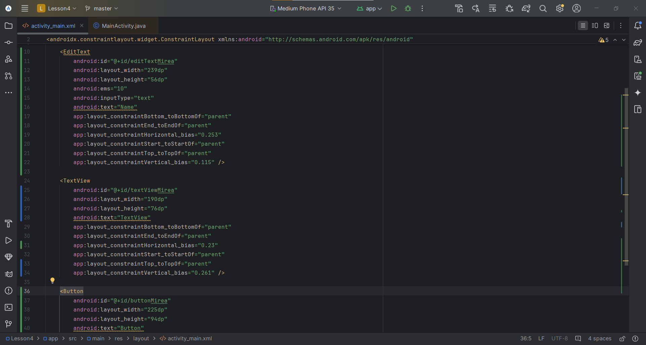

Включим ViewBinding

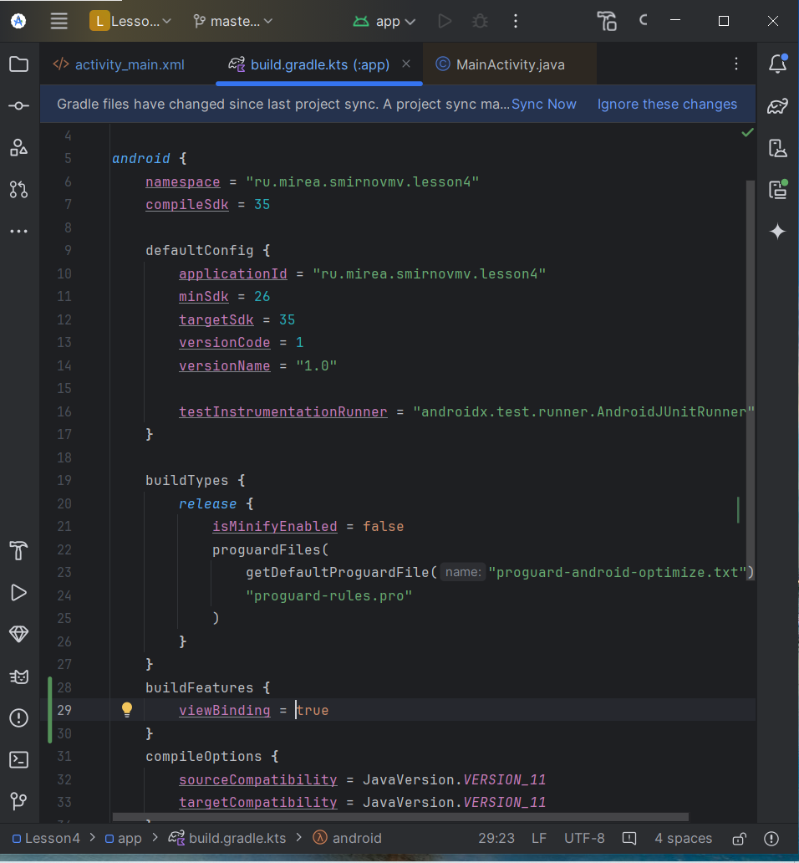

Заново собираем проект

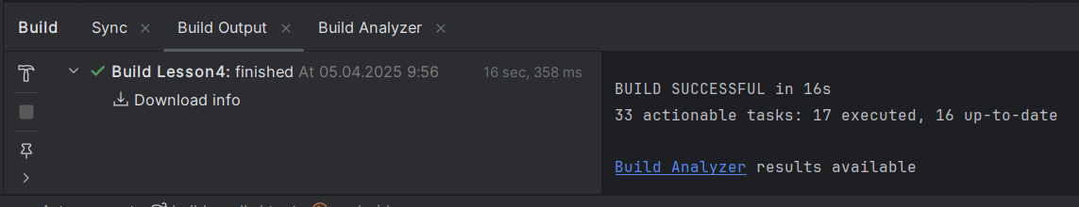

Путь до сгенерированного класса представлен на рисунке

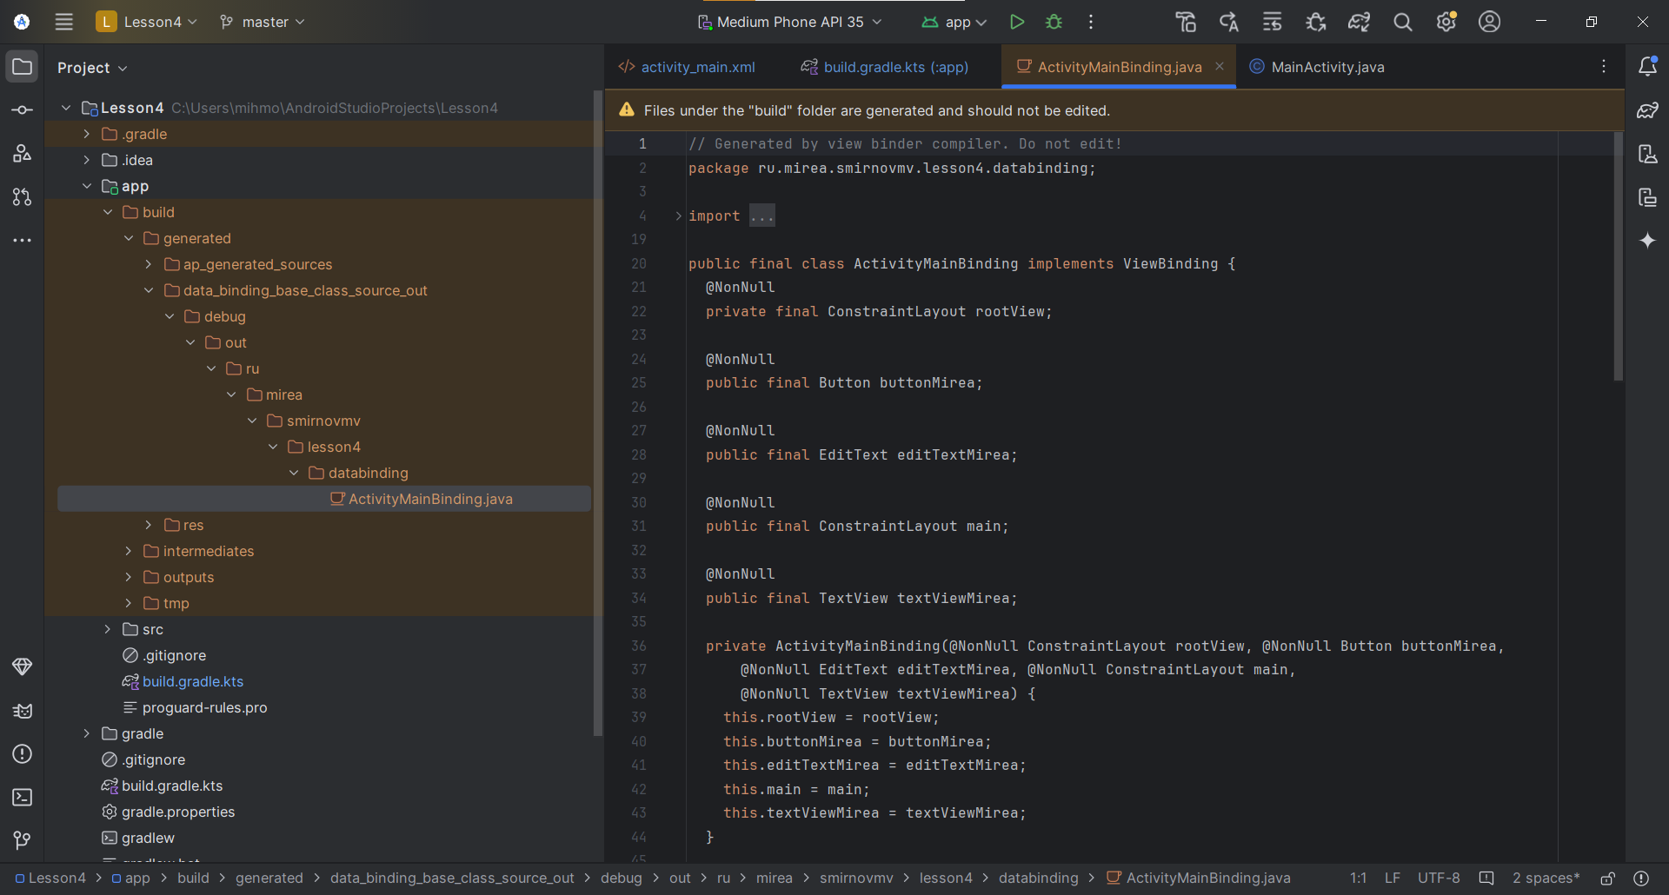

Пропишем binding и попробуем обратиться к элементам.

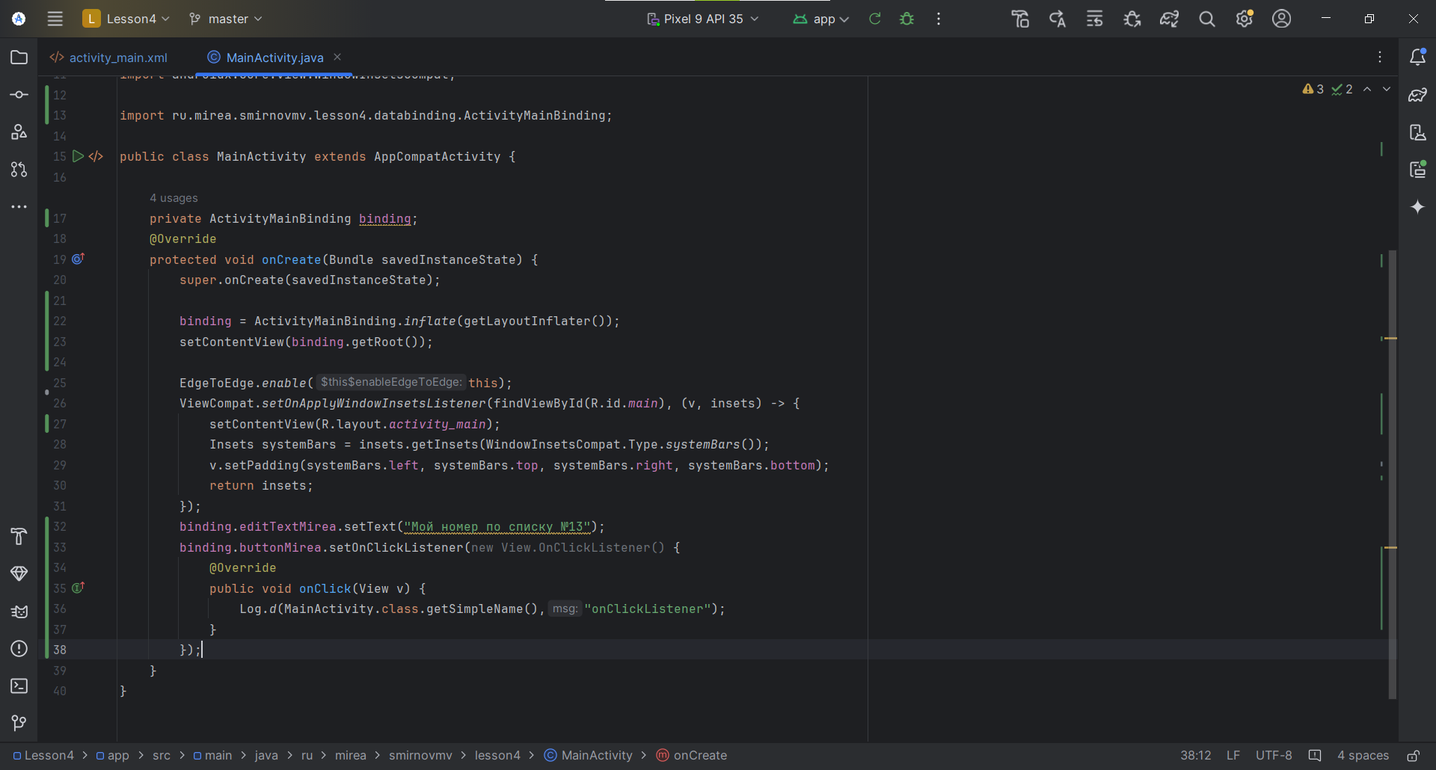

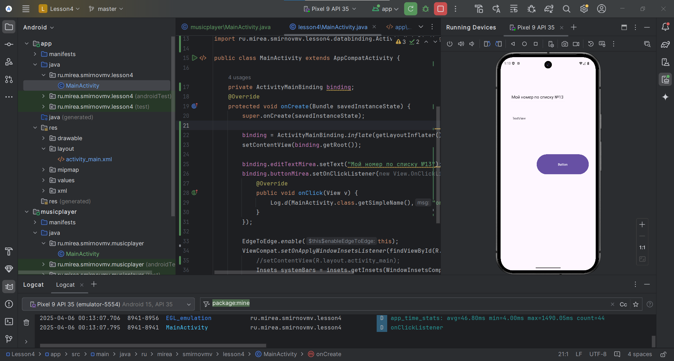

Далее создадим интерфейс нашего музыкального плеера

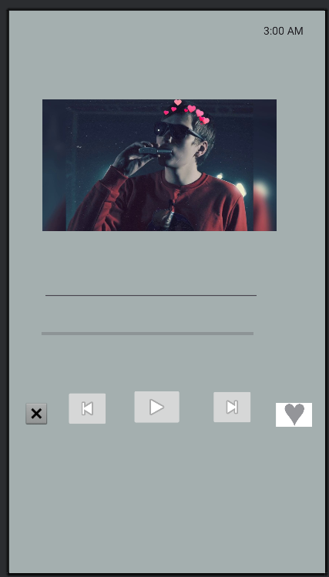

Не забываем каждому присвоить id.

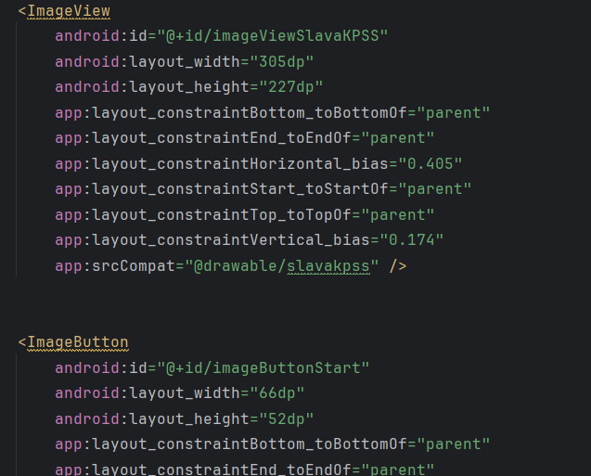

Обновлем Gradle как в примере и пересобираем проект.

Далее прописываем вызов с помощью binding в наше текстовое поле.

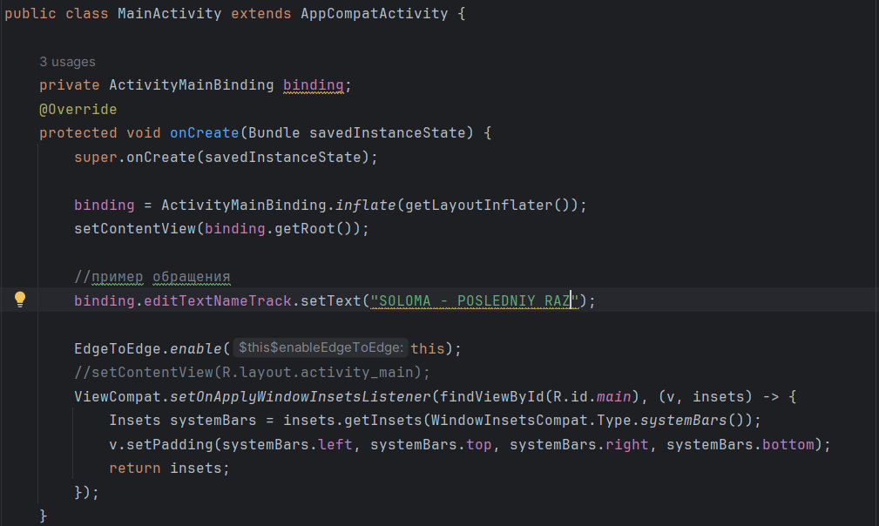

Итоговый результат:

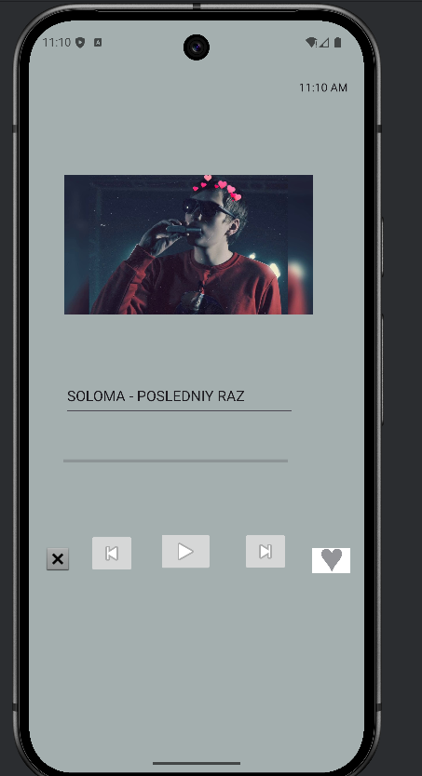

Далее создаём layout file activity_main (land) для отображения горизонтальной ориентации. Добавляем в него все те же элементы.

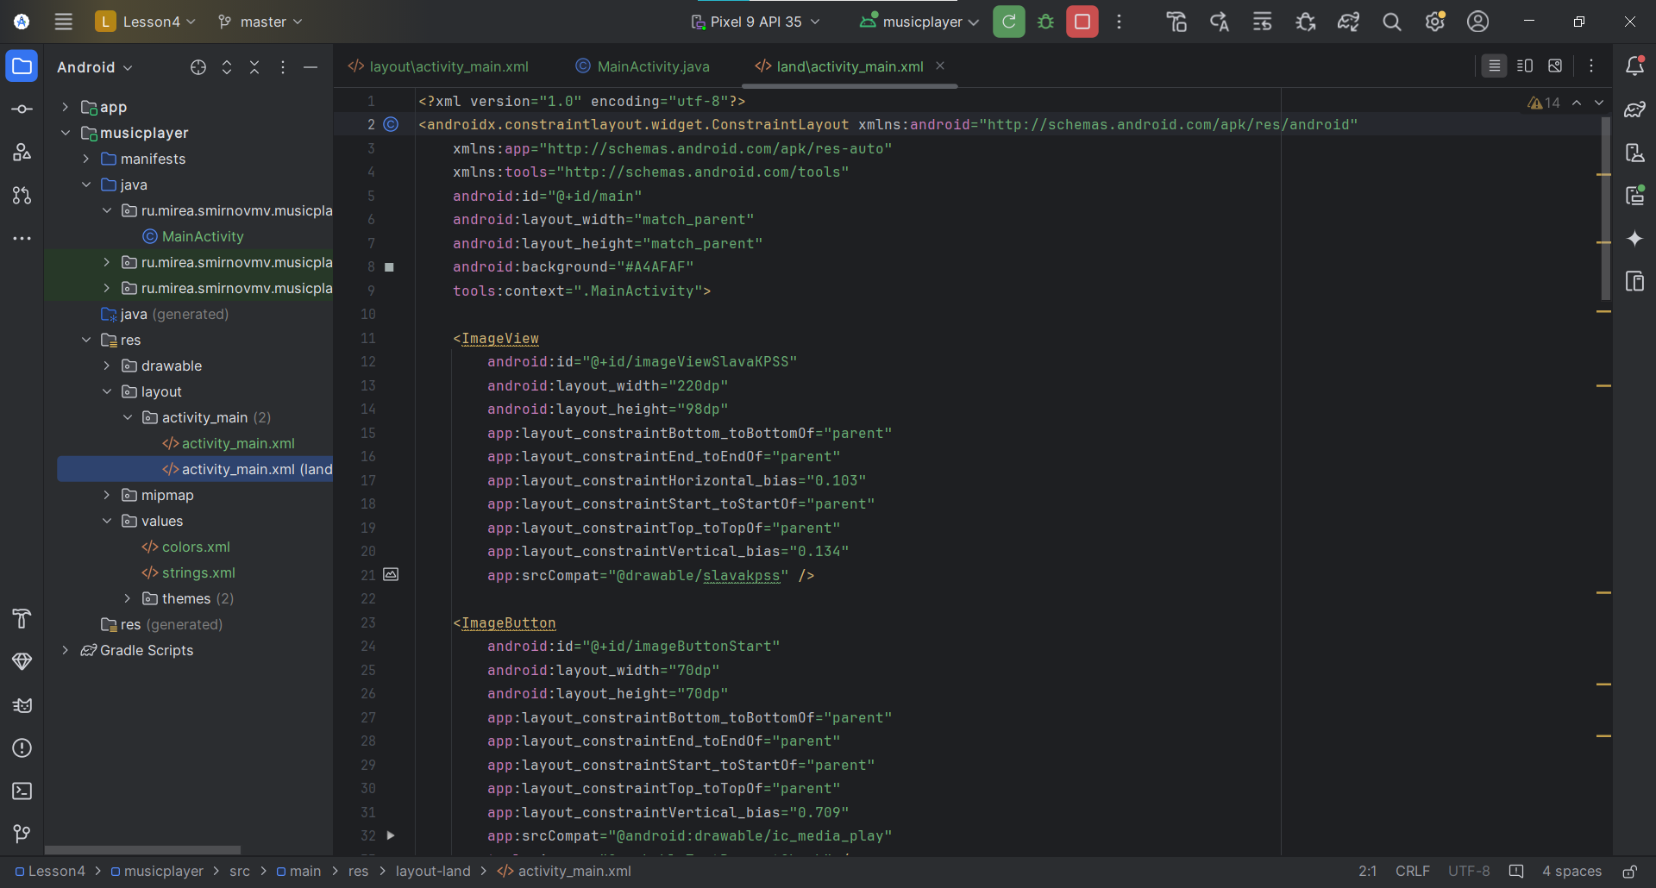

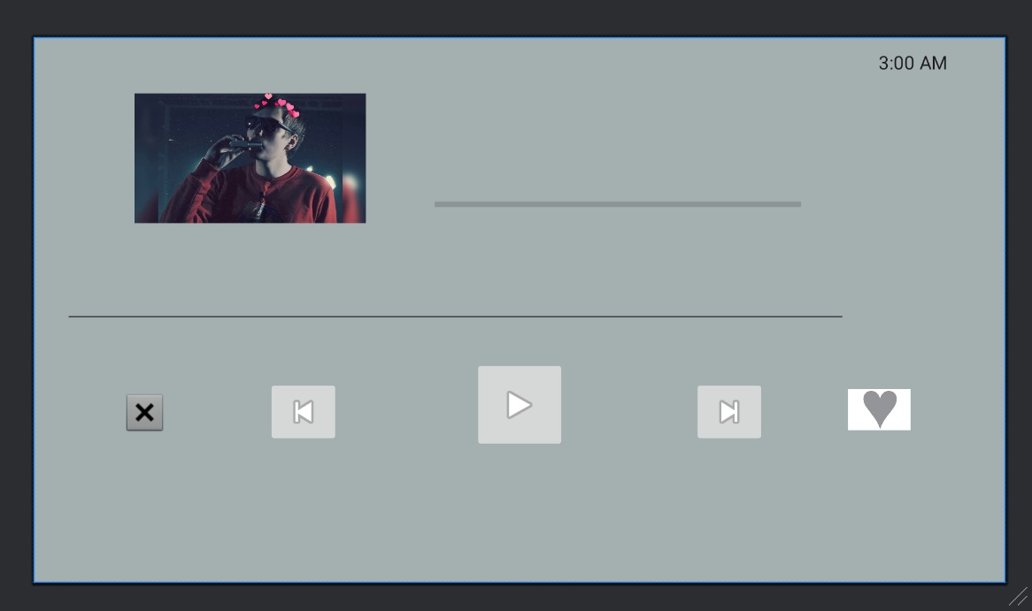

Результат при запуске:

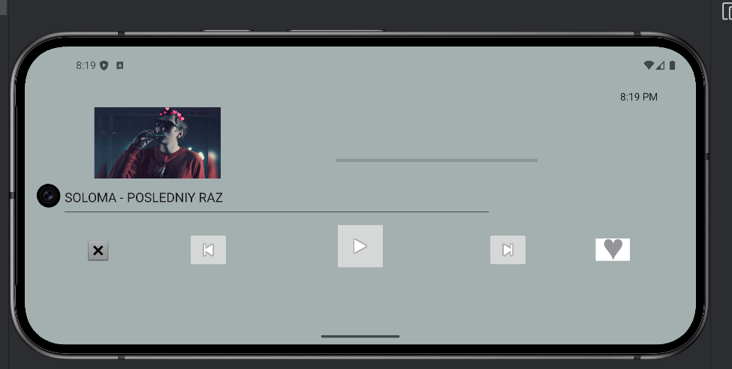

Как видим, обращение к элементу работает, независимо от ориентации.

1. ОСНОВНЫЕ ПОНЯТИЯ АСИНХРОННОЙ РАБОТЫ В ОС «ANDROID»

2.5 Задание

Создаём новый модуль thread

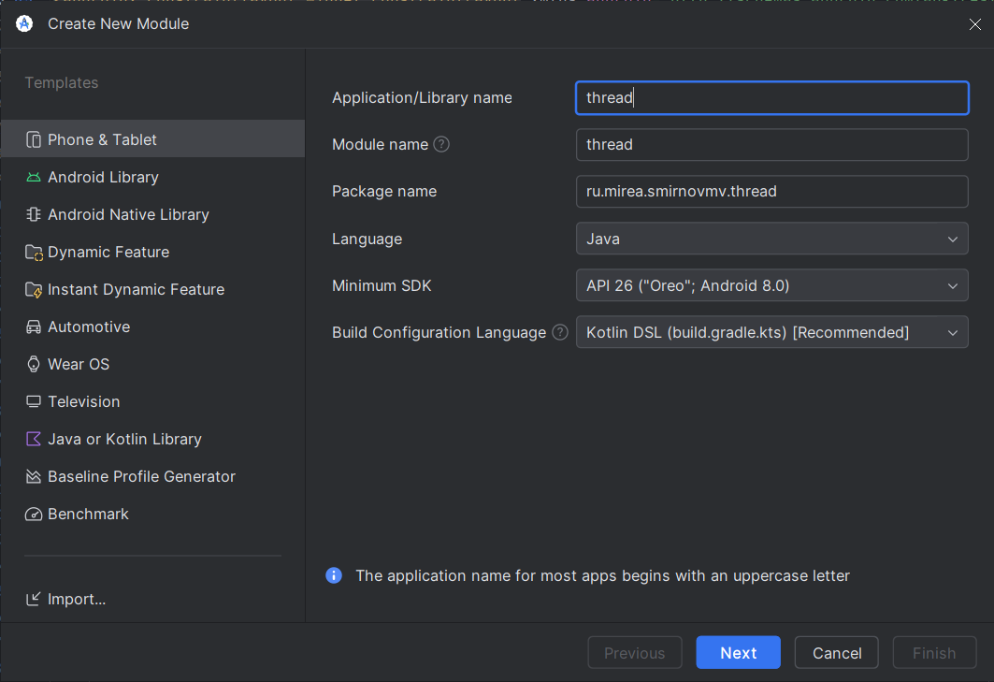

Создадим элементы «Button» и «TextView».

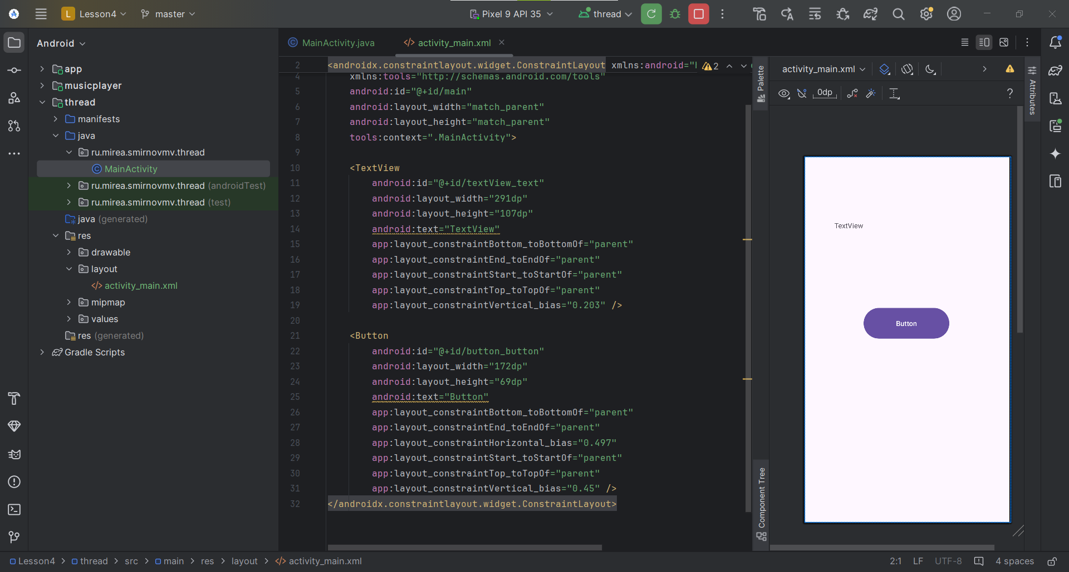

Инициализацию графических компонентов осуществить с помощью «Binding».

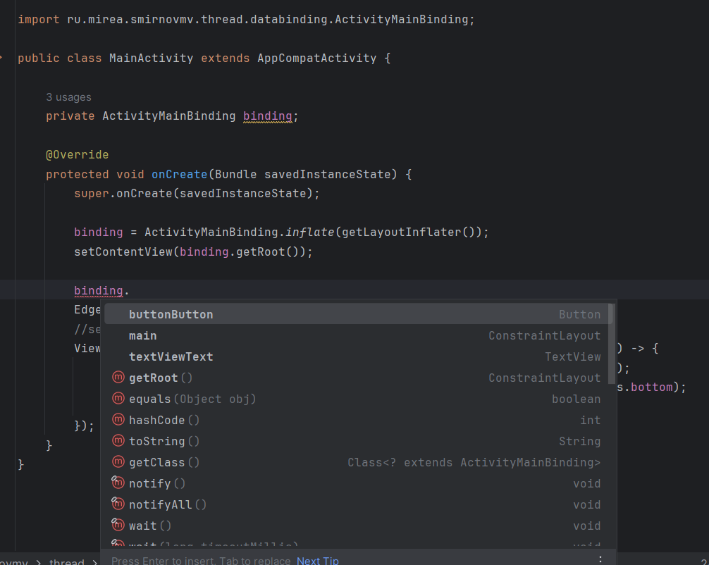

Добавим ещё 2 поля, откуда мы будем брать данные

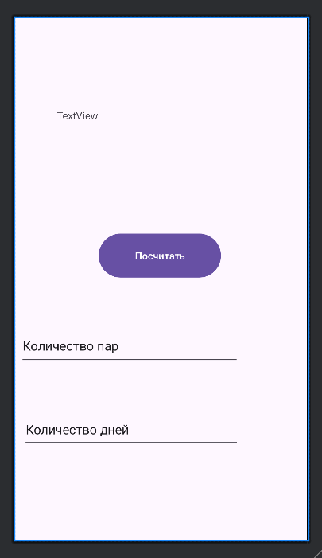

Далее пропишем расчёт функции в фоновом потоке и вывод на экран.

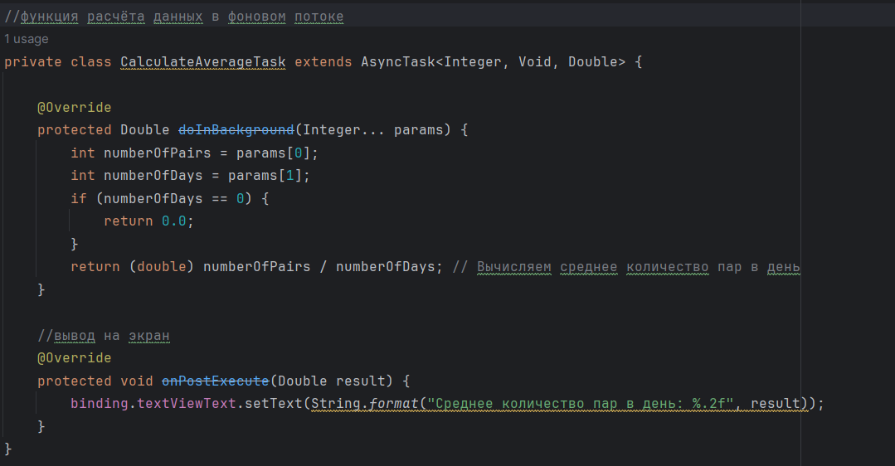

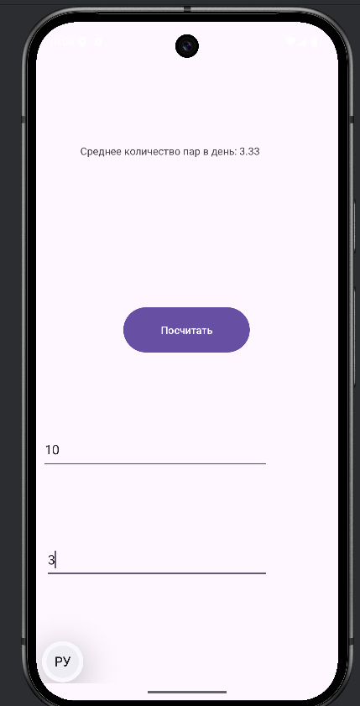Результат:

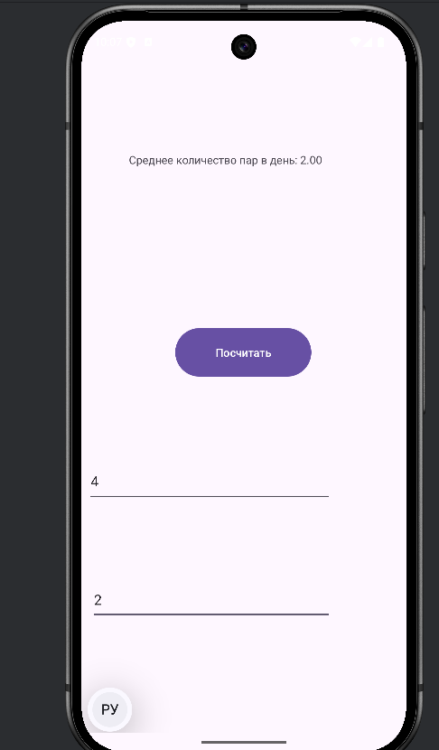

Далее вернёмся в модуль app и получим информацию о главном потоке. Там передадим в textView информацию, меняем название потока.

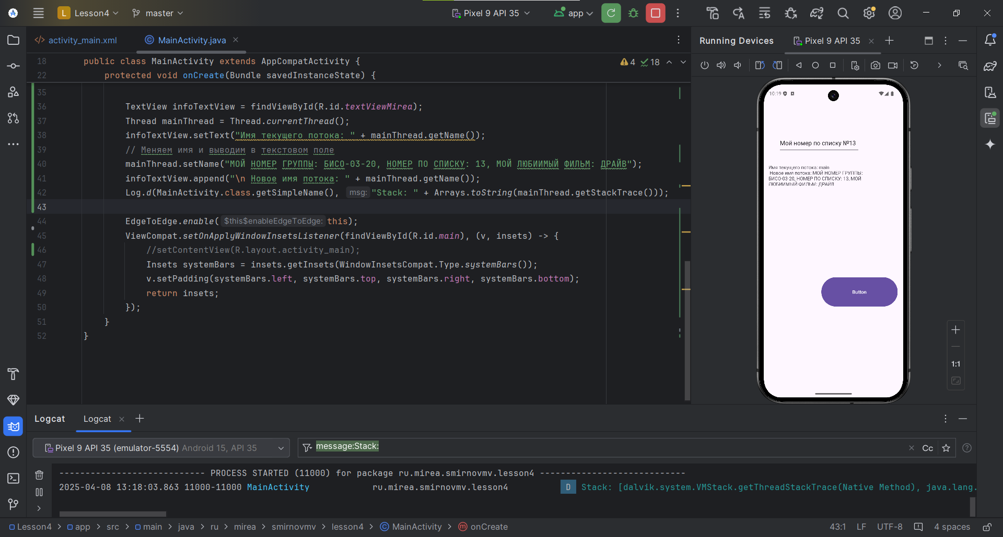

Для имитации вычислений в главном потоке требуется добавить следующий код в метод onClick, реагирующий на нажатие кнопки:

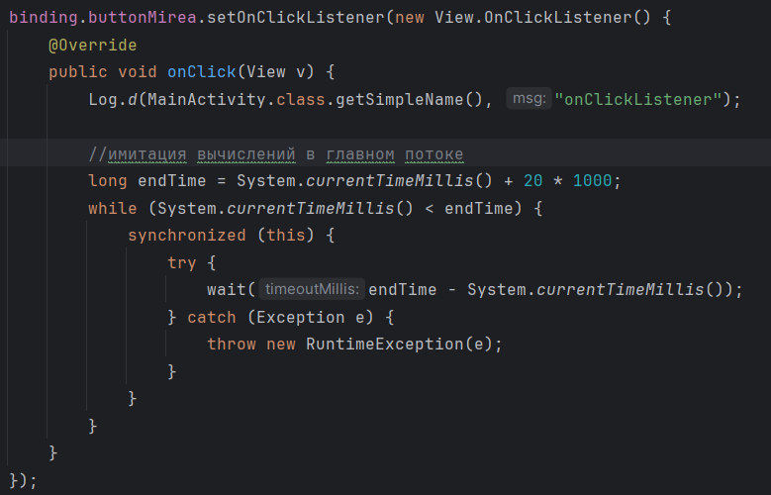

После запуска приложения и нескольких нажатий на кнопку оно перестаёт работать

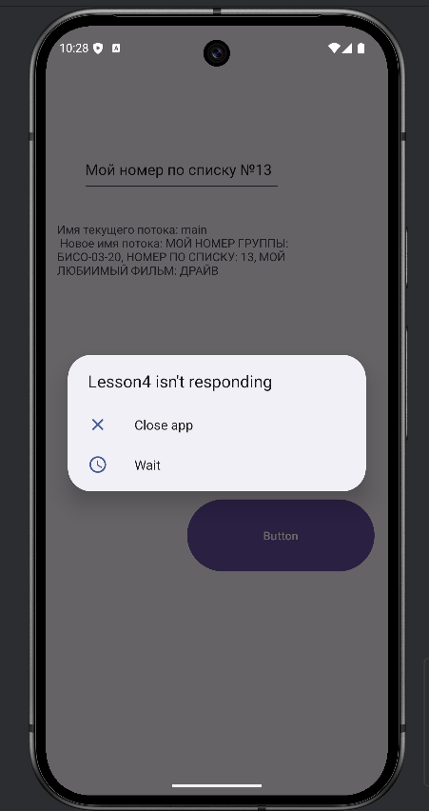

Возможно получить значения потоков в группе и их приоритет:



Создадим код для переноса кода в другой поток

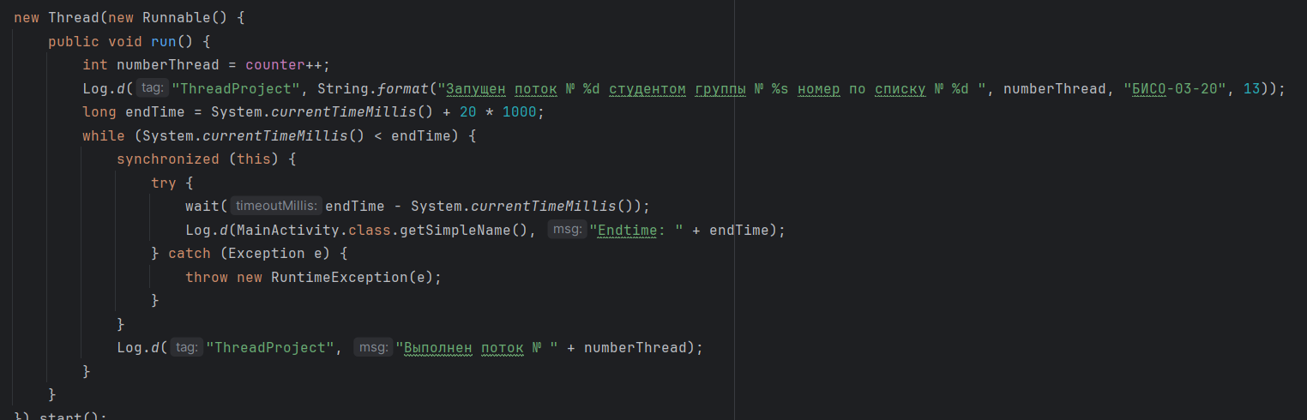





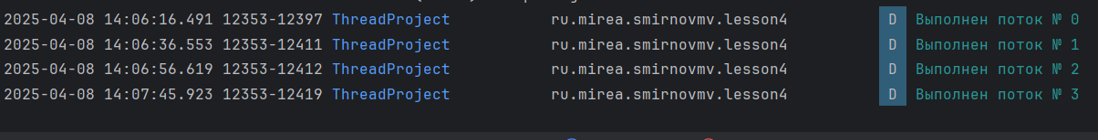

1. ПЕРЕДАЧА ДАННЫХ МЕЖДУ ПОТОКАМИ
   1. Задание. Thread в UI

Создадим новый модуль

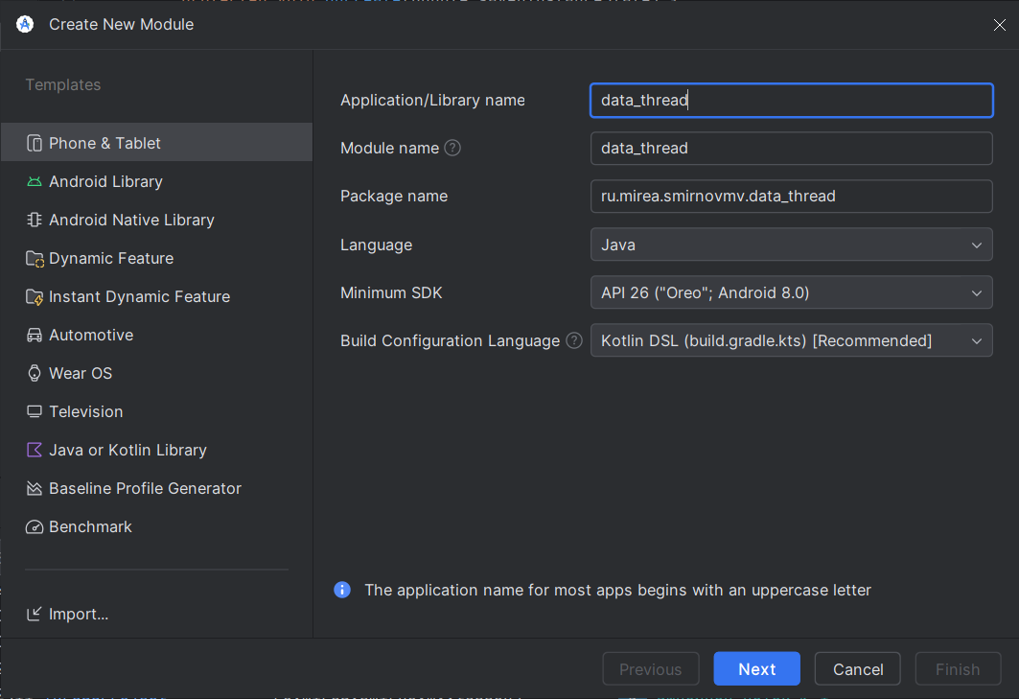

Создадим 3 «Runnable» в методе «onCreate»

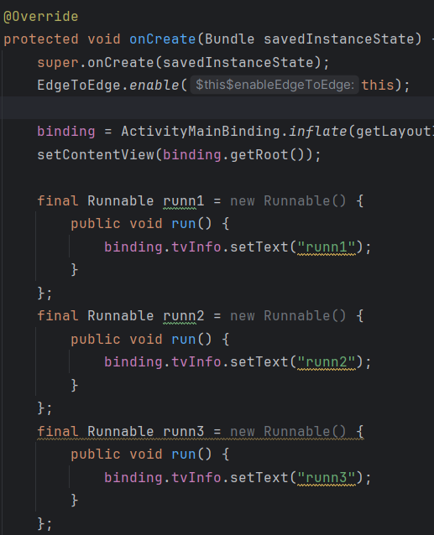

Разберёмся, когда выполняются потоки

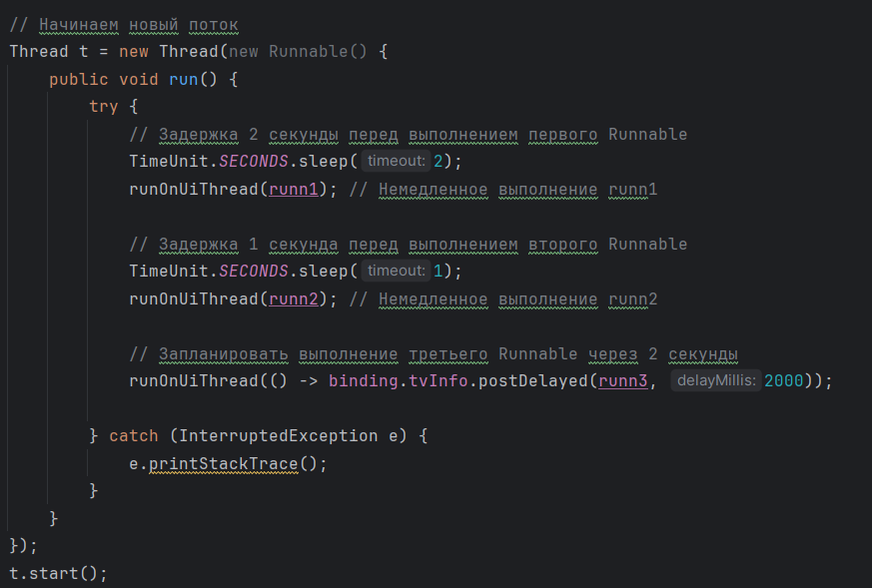

Методы runOnUiThread, postDelayed и post в Android используются для взаимодействия с пользовательским интерфейсом (UI) из фоновых потоков.

runOnUiThread(Runnable) - этот метод позволяет выполнять код, который изменяет UI, из фонового потока. Просто передаем объект Runnable в этот метод, и код внутри Runnable будет выполнен на главном потоке.

post(Runnable) - метод post позволяет добавить код в очередь обработки, которая будет выполнена в UI потоке. Он также принимает объект Runnable, который будет запущен, как только процесс UI сможет его выполнить.

postDelayed(Runnable, long delayMillis) - метод схож с post, но позволяет указать задержку перед выполнением кода.

При выполнении очерёдность появления сообщений: runn 1, runn 2, runn 3.

В TextView можно указать количество строк

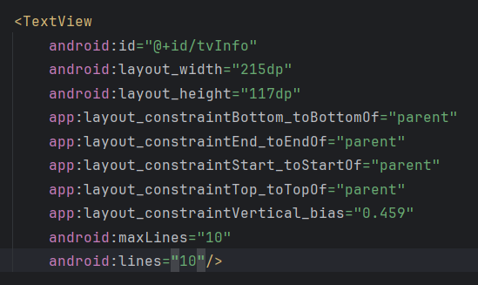

3.2 Задание. Looper

Создаём новый модуль

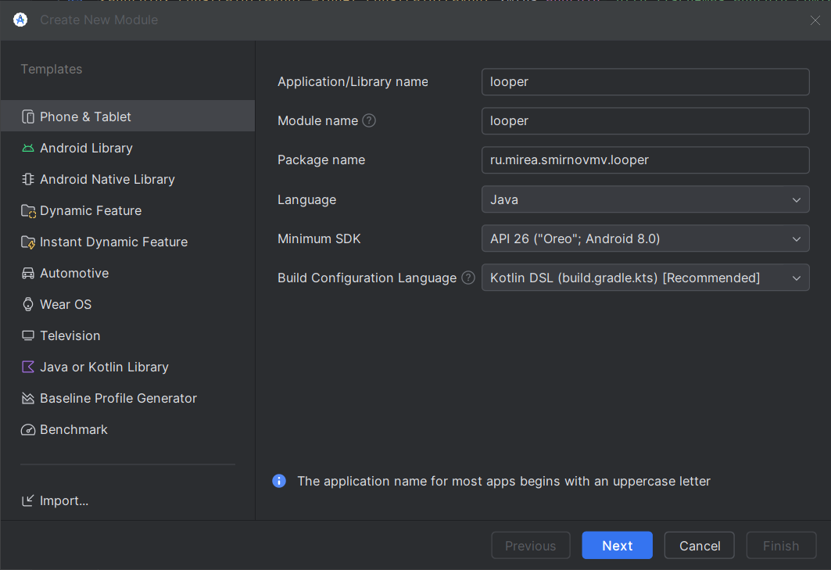

Создадим кнопку

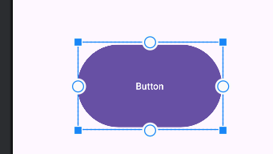

Создадим новый класс

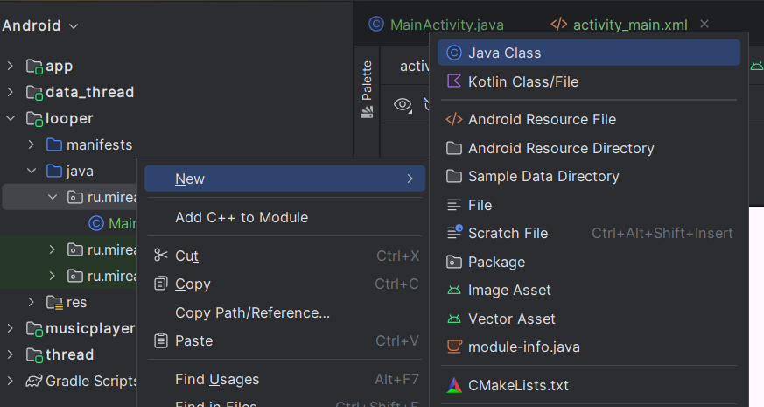

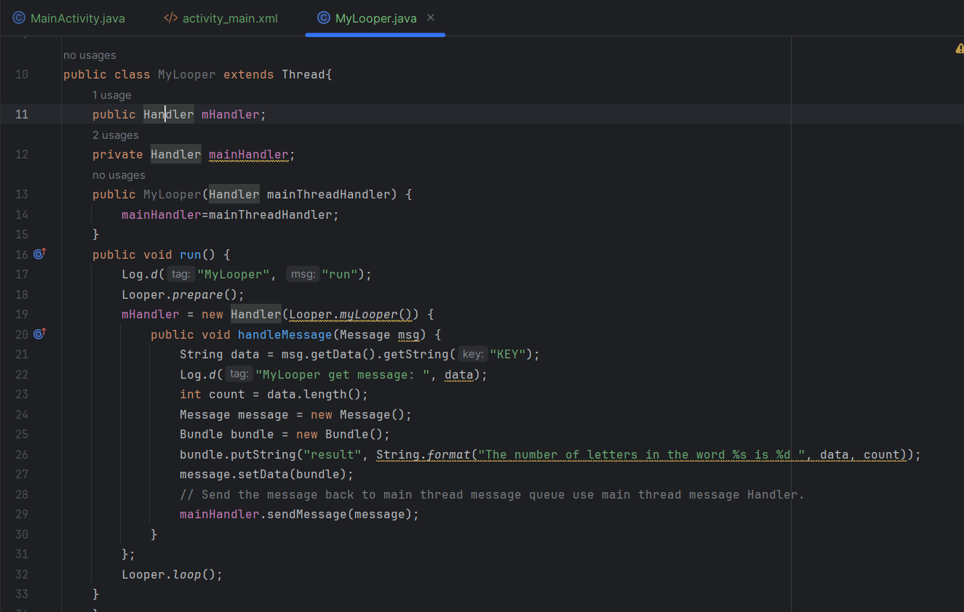

Пропишем MainActicity.java

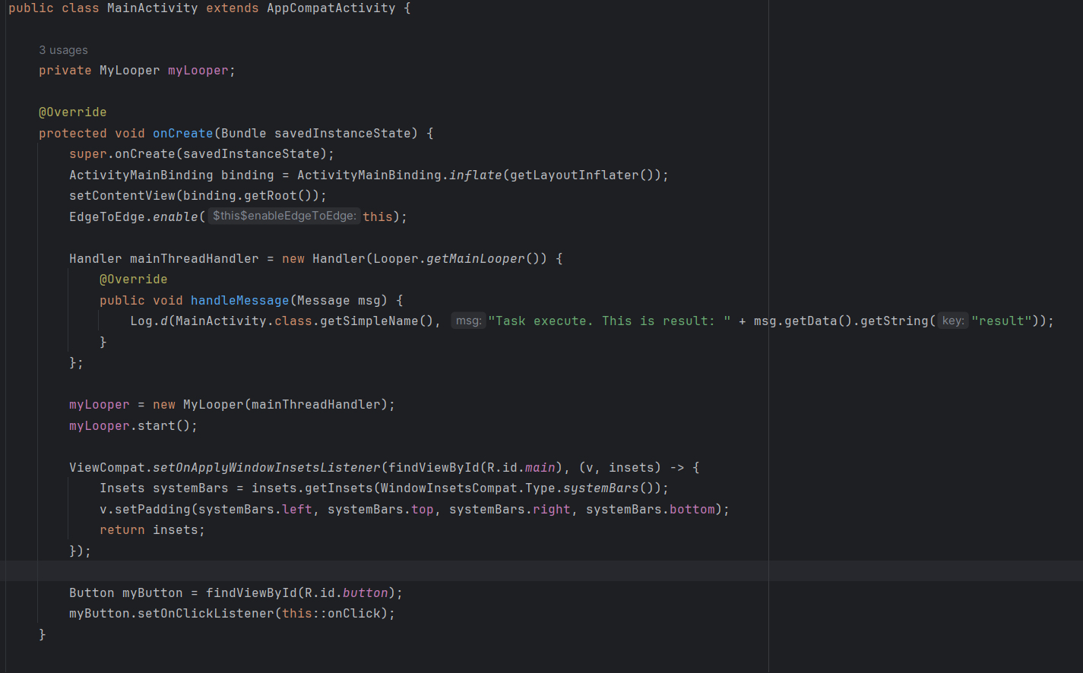

Далее переделаем файлы под условия задачи, чтобы время задержки было такое же как возраст

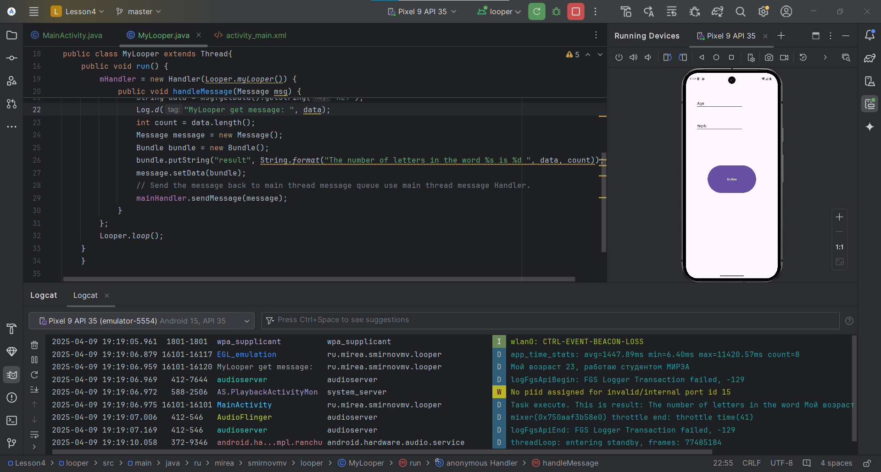

* 1. Задание. Loader

Создадим новый модуль

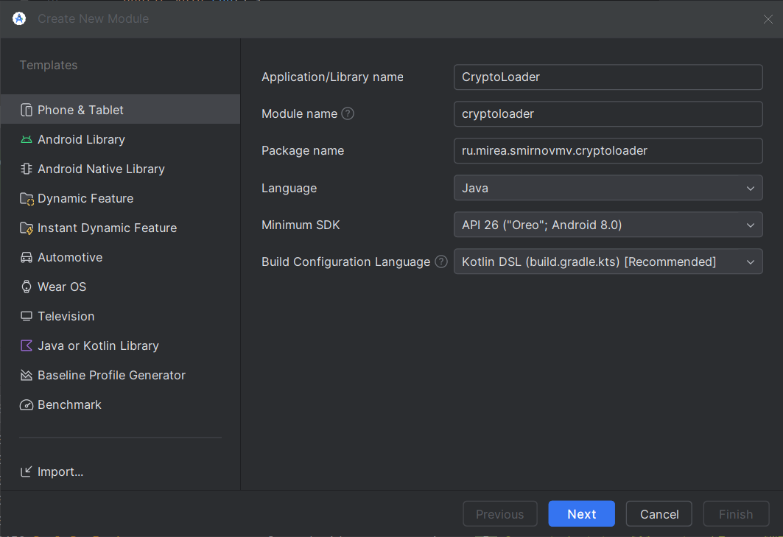

Добавим класс MyLoader

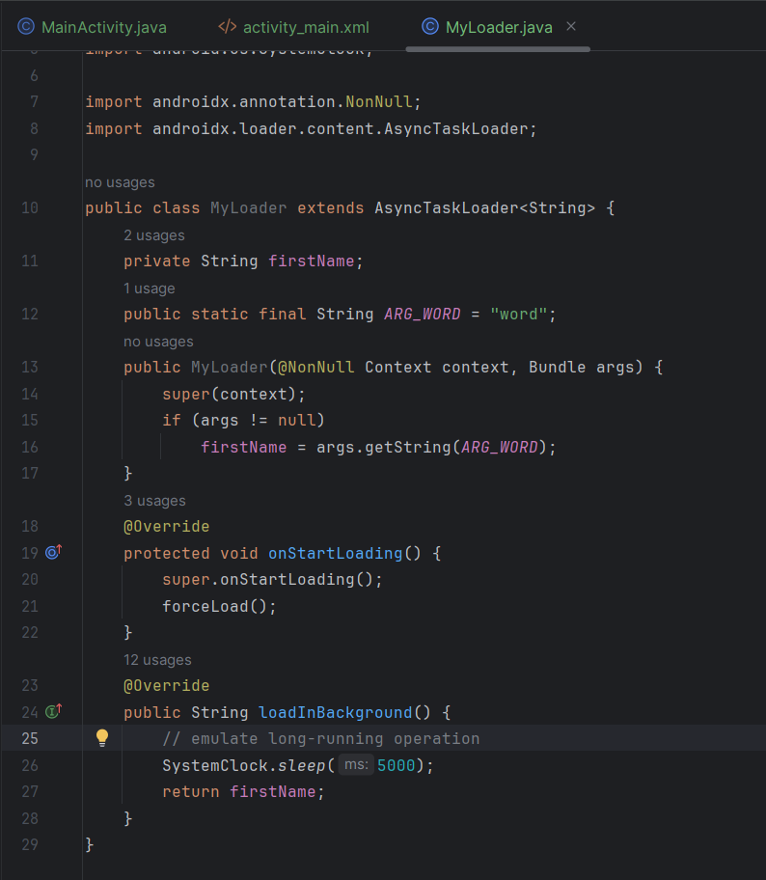

Добавим «EditText» и «Button».

Сделаем так, чтобы введённая фраза в «EditText», шифруется и передаётся в loader. Там дешифровка и передача. Далее с помощью toast выводится на экран

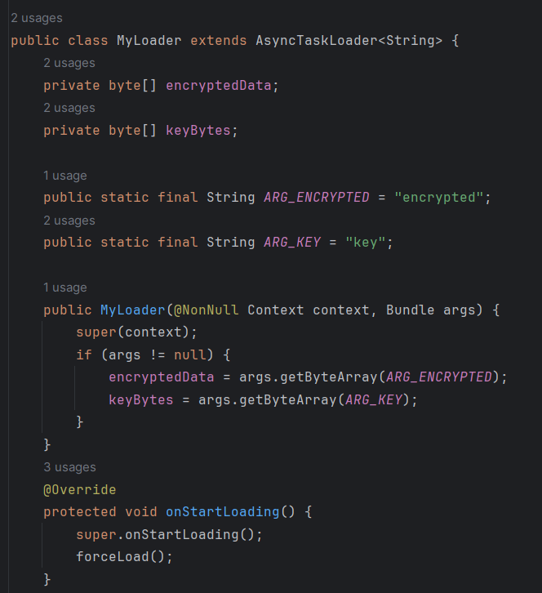

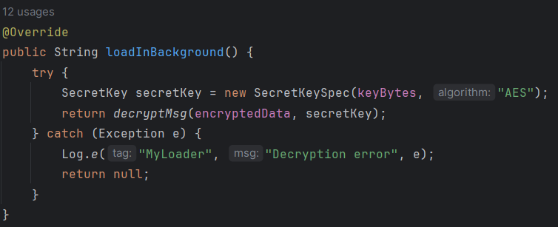

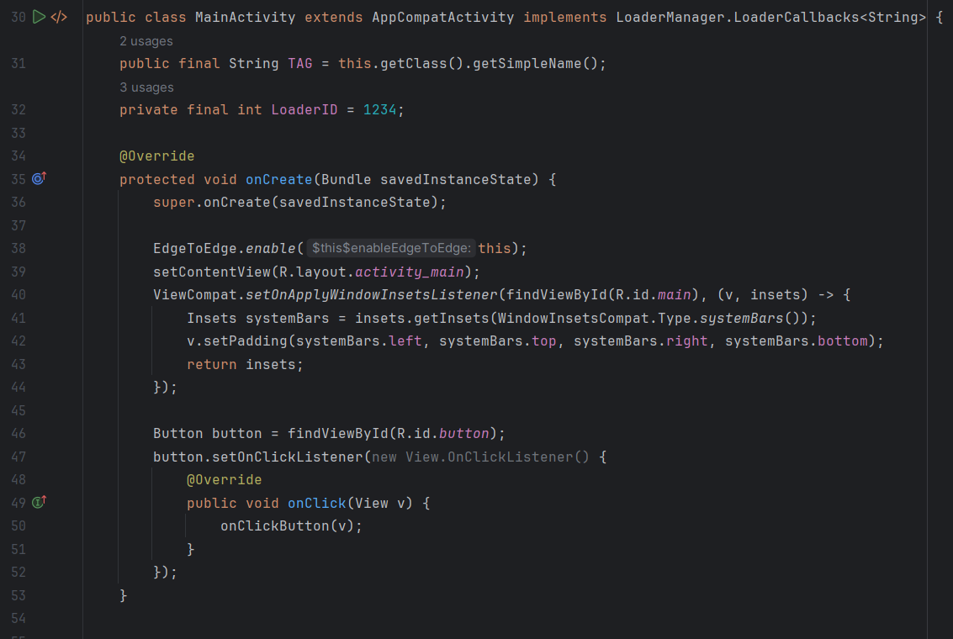

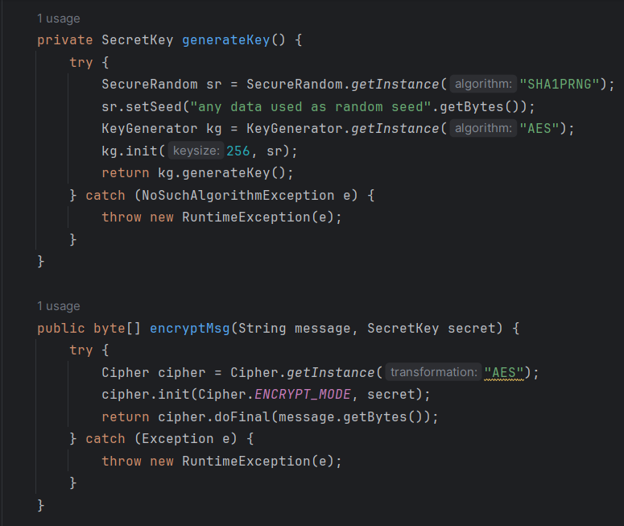

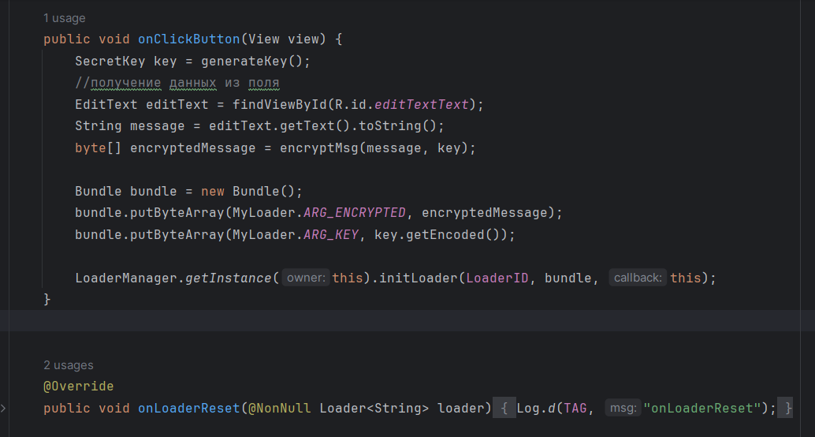

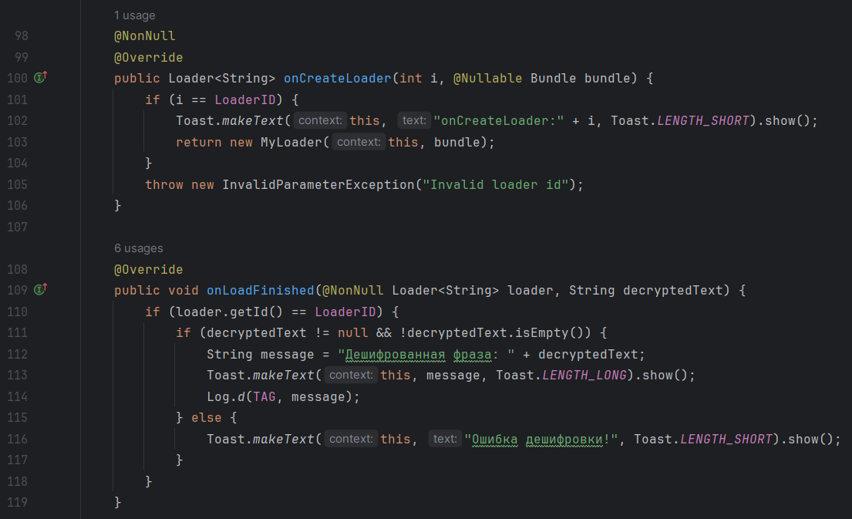

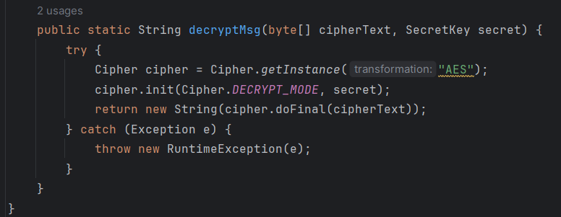

Результат:

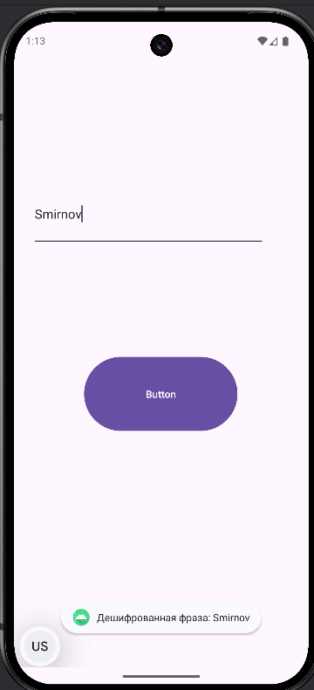

1. СЕРВИС
   1. Создание Service

Создадим новый модуль

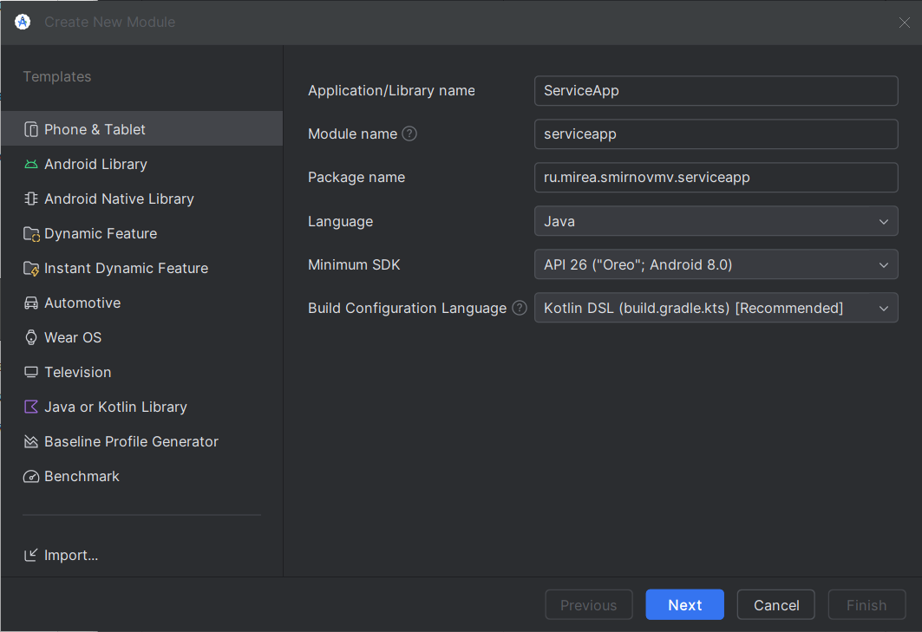

Создадим новый сервис

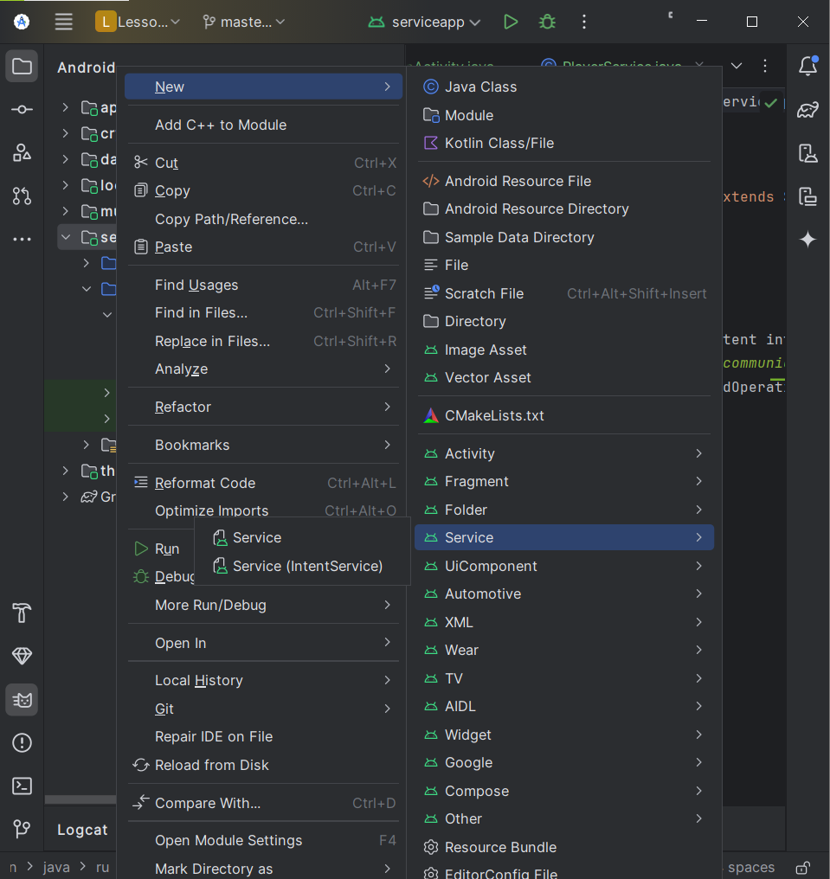

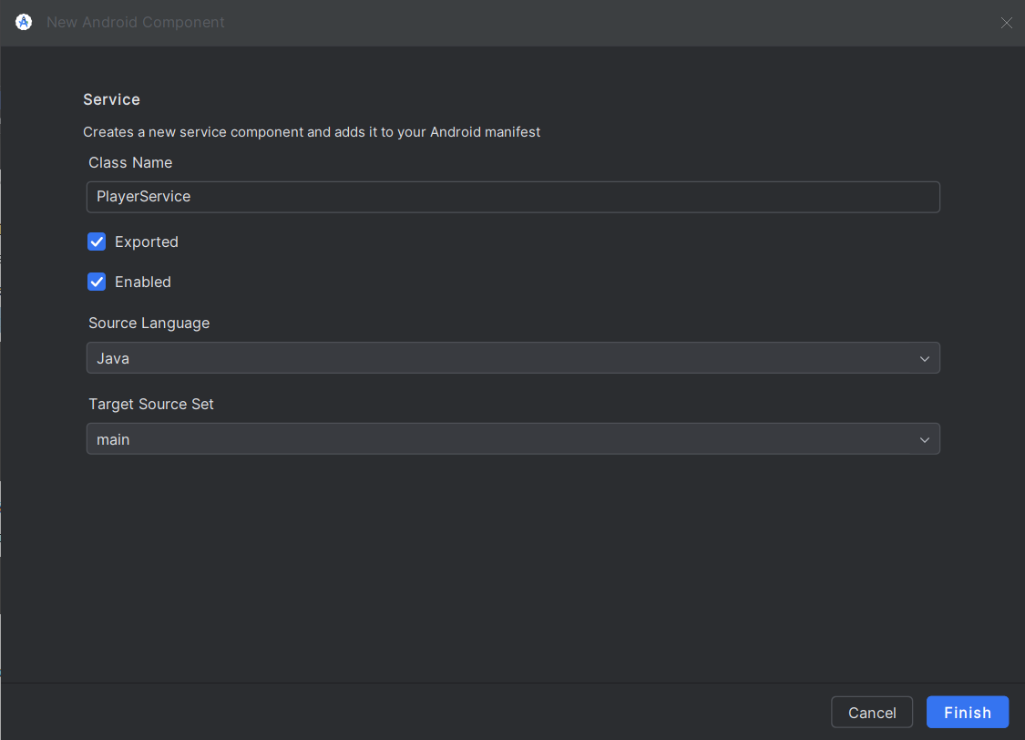

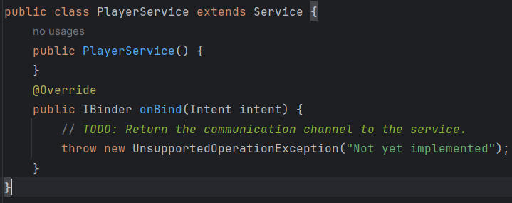

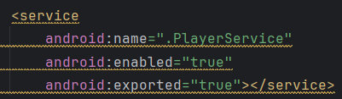

* 1. Жизненный цикл сервиса

4.3 Запуск сервиса и управление его перезагрузкой

Создаём директорию res/raw

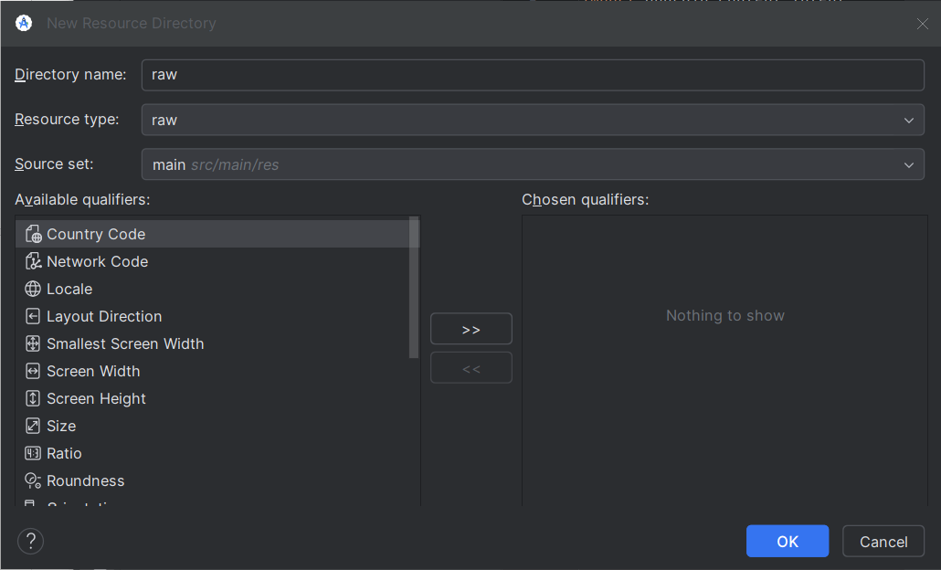

Далее копируем нашу песню в созданную папку

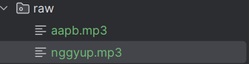

Создаём 2 кнопки:

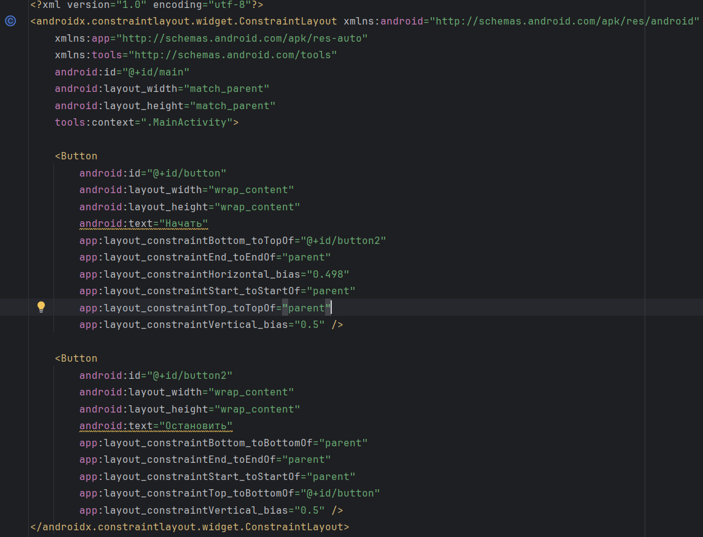

Прописываем PlayerService

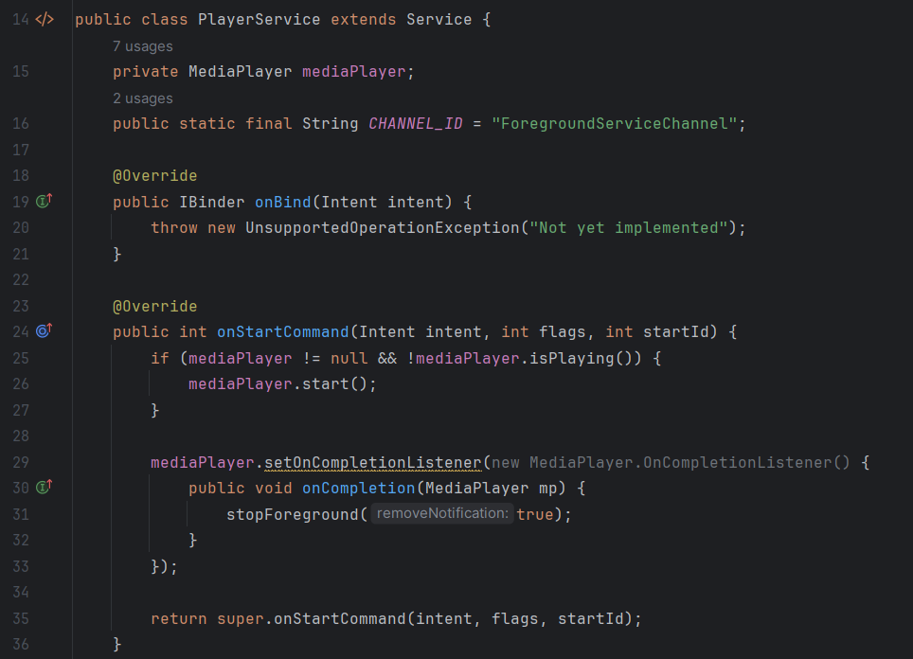

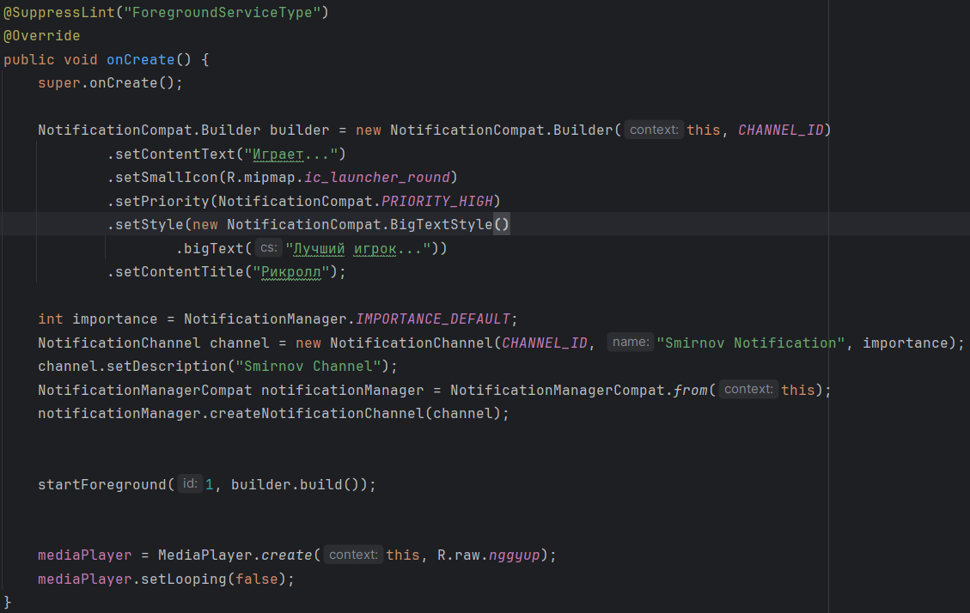

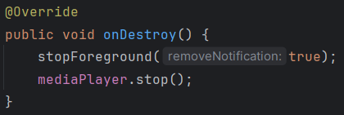

Прописываем MainActivity

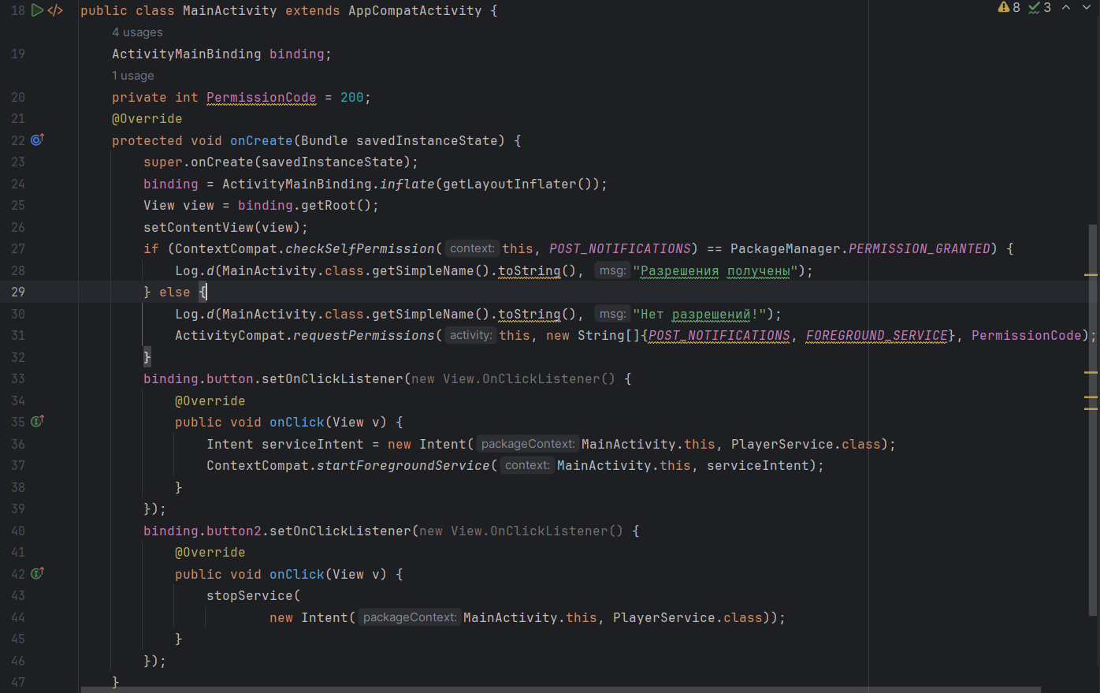

И ГЛАВНОЕ: ПРОПИСЫВАЕМ РАЗРЕШЕНИЯ В Manifest (я 2 дня пытался понять, почему после нажатия кнопки программа вылетала)

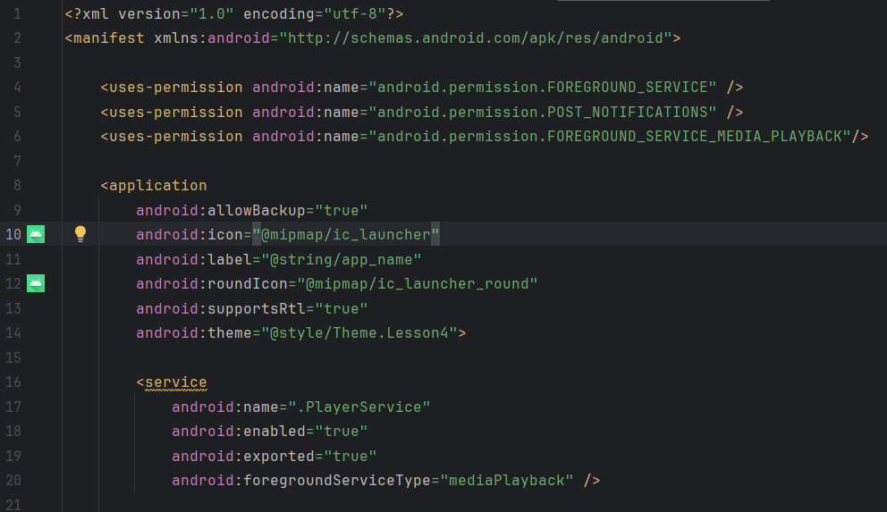

После запуска программа корректно воспроизводит и останавливает аудиозапись, а также выводит уведомление:

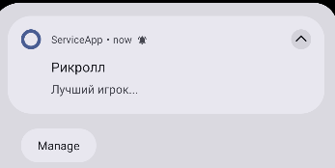

1. WORKMANAGER
   1. Задание

Создаём новый модуль

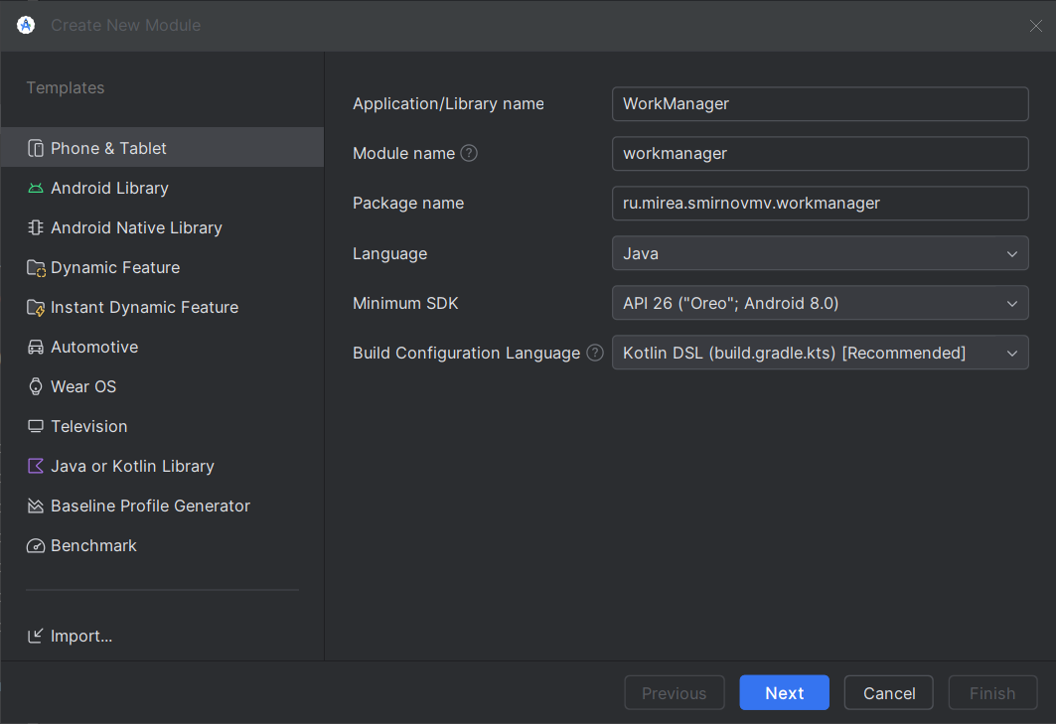

В файл build.gradle(Module …) в раздел dependencies требуется добавить

библиотеку для работы с worker:

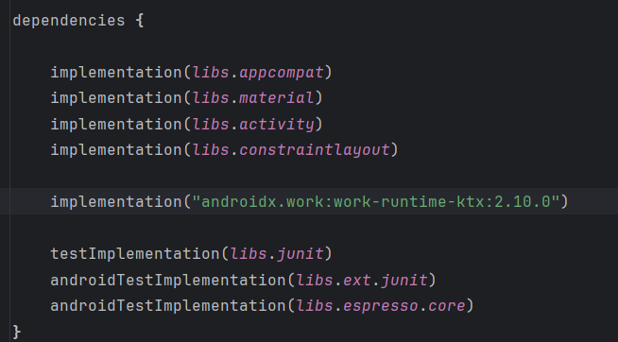

В модуле требуется создать класс с родительским классом Worker

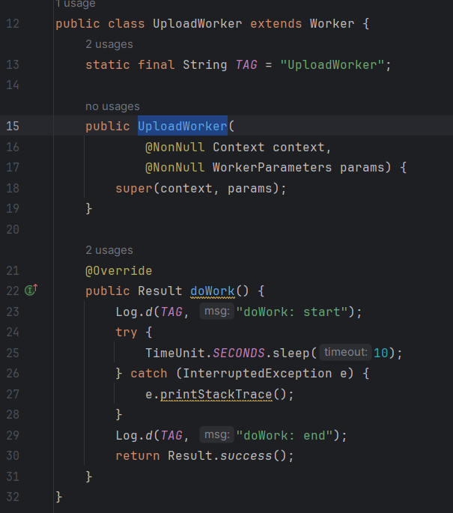

MainActivity добавить вызов Worker и обработку нажатия созданной кнопки и вывод текста в текстовое поле:

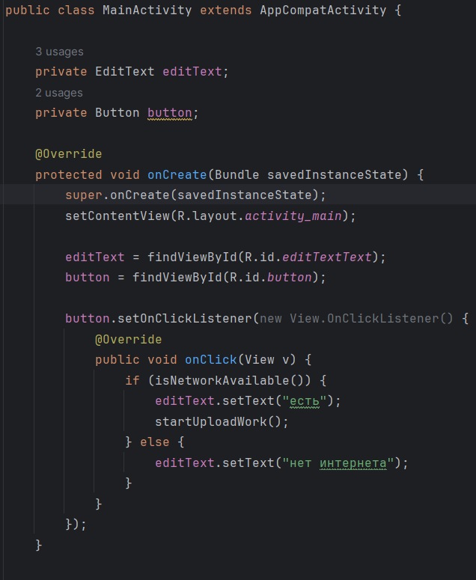

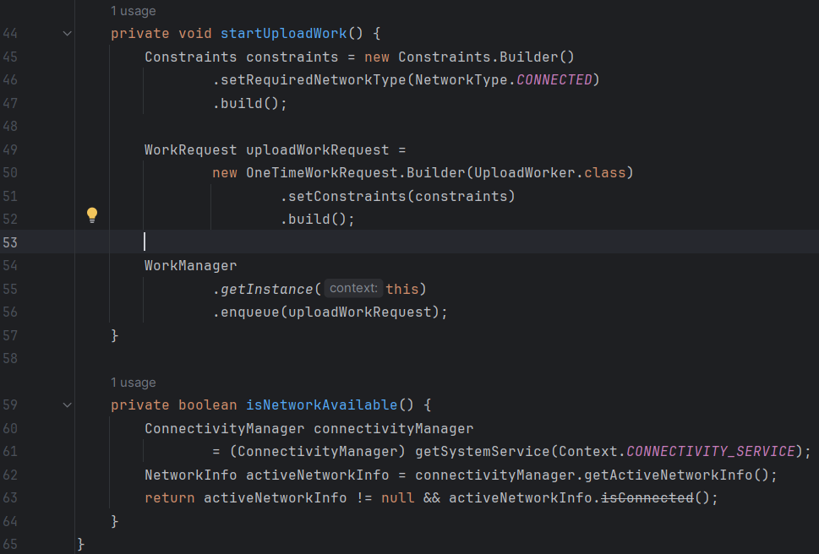

Результат работы:

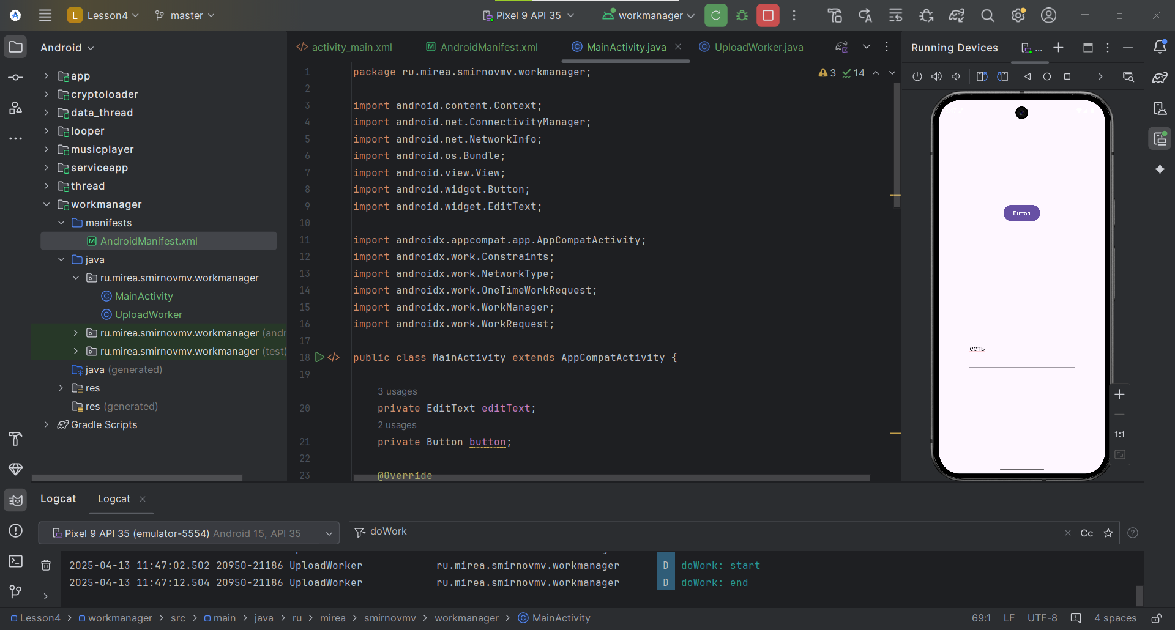

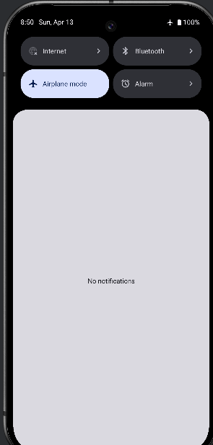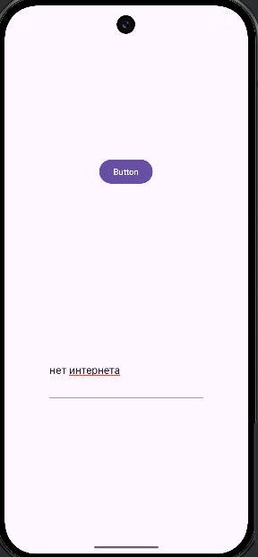

1. КОНТРОЛЬНОЕ ЗАДАНИЕ

Создаём пустой отдельный фрагмент также, как мы делали это в предыдущей практике.

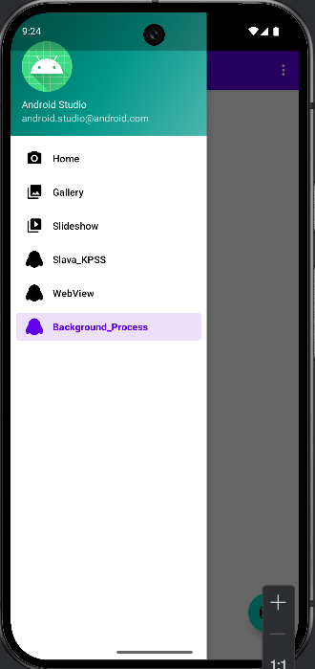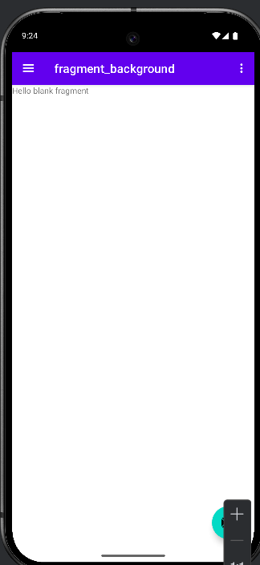

Устанавливаем библиотеку в gradle

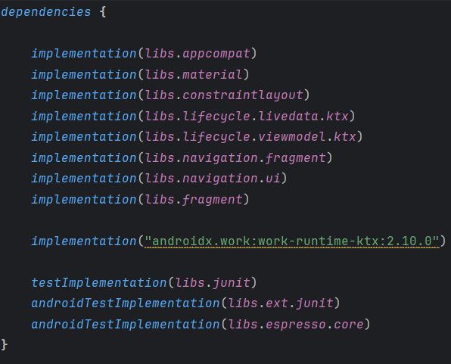

Реализуем такой же пример как в прошлом задании, но уже во fragment

Создадим layout file

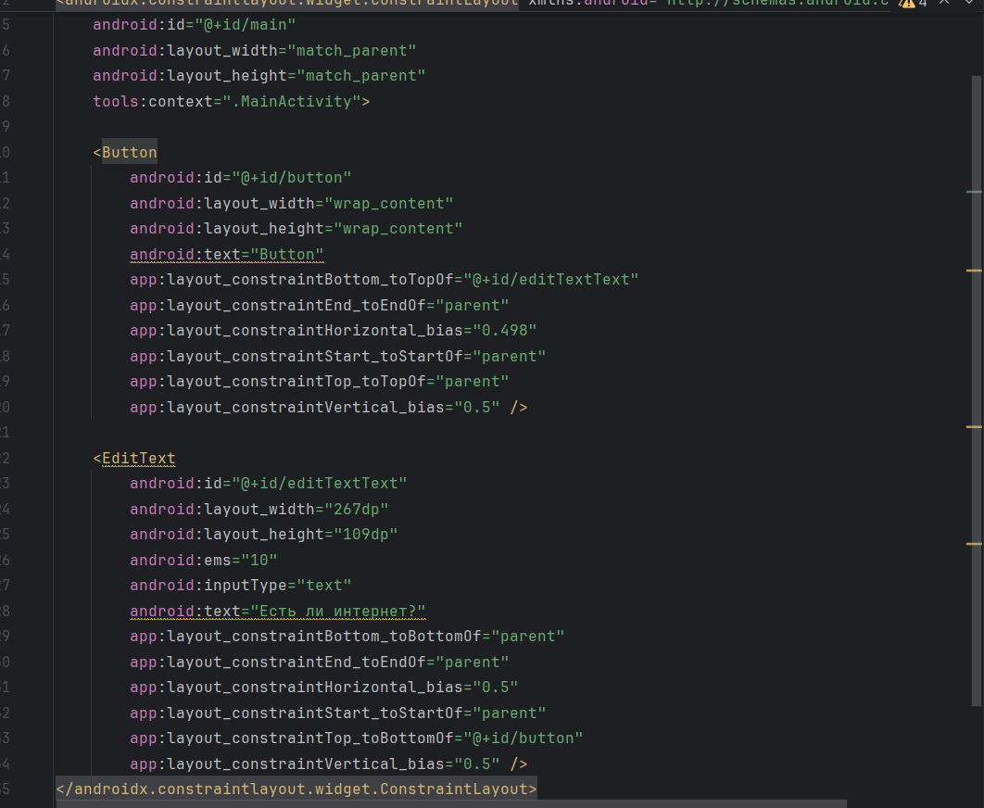

Создадим MyWorker.java

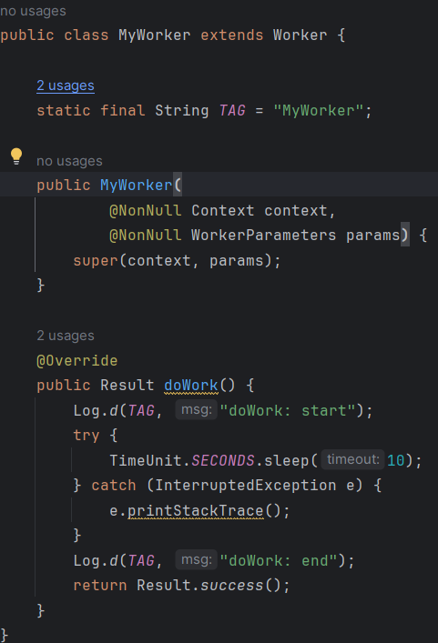

Отредактируем Background.java

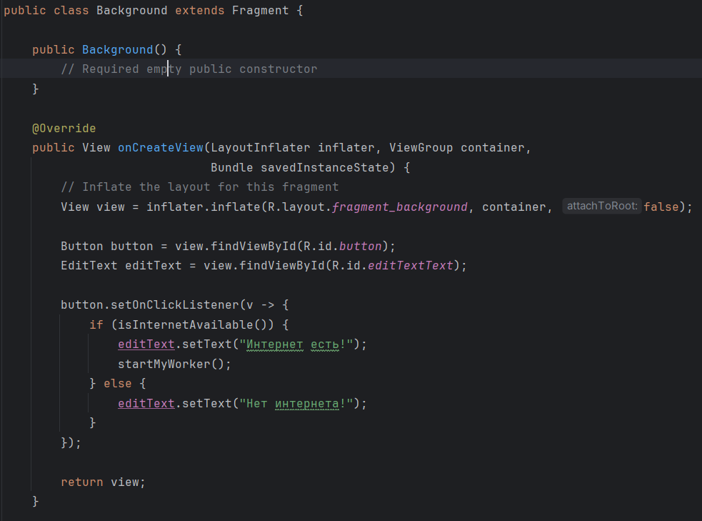

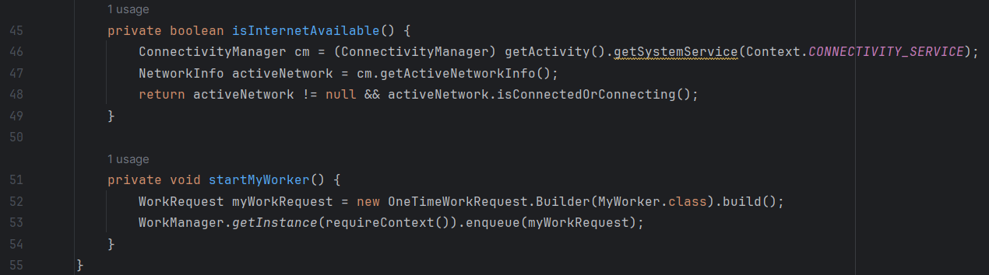

Теперь при запуске и при нажатии кнопки будет проверяться подключение к интернету и выводиться соответствующее сообщение в log

